
Segundos Básicos.
Colorear la lámina, completarla,
Pegarla en el cuaderno.

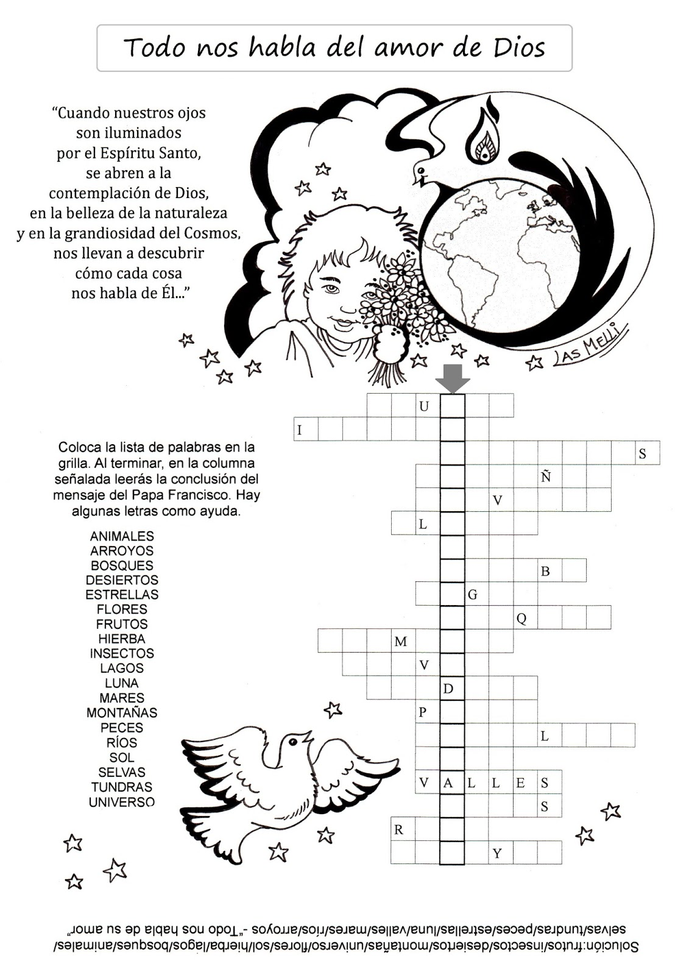
Fuente: Las melli.

